Ludwigshafen, den 15. Oktober 2026

Einladung: Die Unendlichkeit des Raumes
Raumkonzepte in der Moderne
31. Oktober 2026 bis 12. September 2027

Presserundgang: Donnerstag, 29. Oktober 2026, 11 Uhr

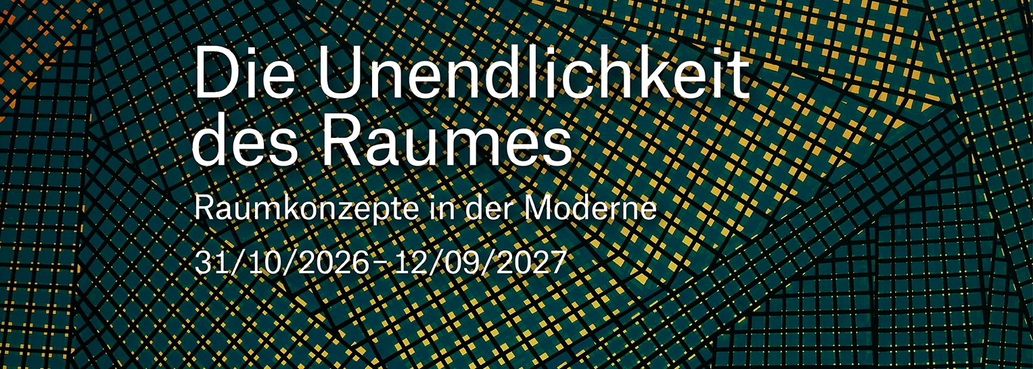

Kabinettstücke
In Ordnung.
Strukturprinzipien von Mondrian bis Vasarely
31. Oktober 2026 bis 29. März 2027

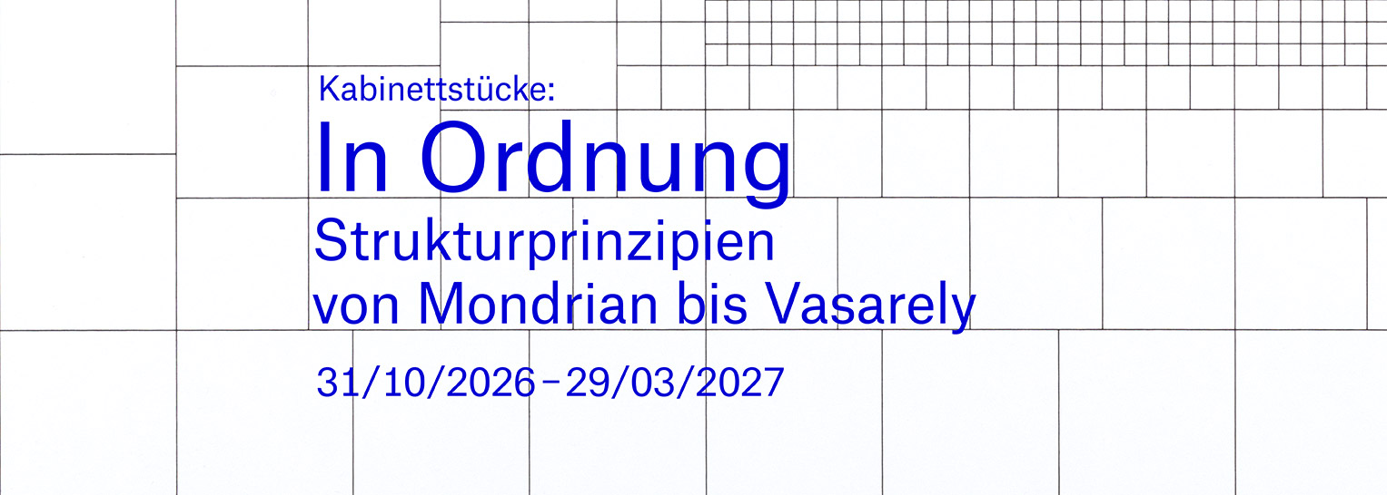

/2
- 2 -

Die neue Sammlungspräsentation des Wilhelm-Hack-Museums "Die Unendlichkeit des Raumes. Raumkonzepte in der Moderne" widmet sich den radikalen Neuerungen der Kunst des 20. Jahrhunderts hinsichtlich eines neuen Verständnisses des Bildraumes.
In den vorangegangenen Jahrhunderten wurde, mit der Erfindung der Zentralperspektive, das Bild als "offenes Fenster", als Blick auf eine andere Welt verstanden. Die Moderne hingegen beginnt, die illusionistische Malerei hinter sich zu lassen und stattdessen Bild und Wirklichkeit neu zu verknüpfen. Vom Expressionismus über Dada bis hin zum Surrealismus wird der Bildraum stark emotional aufgeladen. Parallel dazu löst sich mit dem Suprematismus und Konstruktivismus die Darstellung von jeglicher Gegenständlichkeit. Die Schnittstellen zwischen Architektur, Malerei und Bildhauerei werden in der zweiten Hälfte des 20. Jahrhunderts weiterverhandelt und neu ausgelotet. Dabei verweisen insbesondere Reliefarbeiten auf eine grundlegende Verbindung von Bild und Raum beziehungsweise Wandobjekt und Wirklichkeitsraum. Daneben entstehen ungegenständliche Malereien zwischen absoluter Flachheit und unendlicher Tiefe.
Die Sammlungspräsentation "Die Unendlichkeit des Raumes. Raumkonzepte in der Moderne" zeichnet in sieben Kapiteln ein facettenreiches Bild der Transformation und Neuerfindung des künstlerischen Raumbegriffs im 20. und 21. Jahrhundert. Sie zeigt Werke von Max Beckmann, Max Bill, Miriam Böhm, Gianni Colombo, Robert Delaunay, Georg Grosz, Ernst Ludwig Kirchner, El Lissitzky, Jean Metzinger, Gerold Miller, Piet Mondrian, Ljubow Popowa, Jean-Paul Riopelle, Thomas Ruff, Tomás Saraceno, Leon Polk Smith und anderen.

Das neue Kabinettstück "In Ordnung. Strukturprinzipien von Mondrian bis Vasarely" verhandelt das Raster als autonomes Bildthema, welches erstmals zu Beginn des 20. Jahrhunderts innerhalb der geometrischen Abstraktion auftaucht.
Hiervon ausgehend zeigt die Ausstellung das reiche Spektrum scheinbar einfacher Strukturprinzipien in der zweiten Hälfte des 20. Jahrhunderts. Die Grafikmappen von Max Bill und Attila Kovács basieren beispielsweise auf präzisen, aufeinander bezogenen Systemen, wobei das Quadrat als Ausgangspunkt ihrer Analysen dient. Zeitgleich untersuchen die ZERO-Bewegung und ihr internationales Umfeld unterschiedliche Aspekte des Rasters: Ob präzise geordnet oder malerisch ausgeführt, insbesondere das Spiel von Licht und Schatten erzeugt eine neue Dynamik, die trotz der reduzierten Bildgestaltung visuell eindrucksvolle Arbeiten entstehen lässt. Rhythmus und Wiederholung werden zwei wichtige Gestaltungsprinzipien in Werken der OP-Art und spielen ebenso als Rasterpunkte bei Roy Lichtenstein oder Sigmar Polke eine bedeutende Rolle.
Das Kabinettstück "In Ordnung. Strukturprinzipien von Mondrian bis Vasarely" präsentiert Werke von Josef Albers, Thomas Bayrle, Max Bill, Enrico Castellani, Carlos Cruz-Diez, Vilmos

/3
- 3 -

Huszár, Attila Kovács, Vera Molnár, Piet Mondrian, François Morellet, Roy Lichtenstein, Sigmar Polke, Frank Stella, Günther Uecker, Timm Ulrichs, Victor Vasarely und andere.

Zur Sammlungspräsentation "Die Unendlichkeit des Raumes. Raumkonzepte in der Moderne" erscheint ein Begleitheft. Ebenso wird es einen Audioguide zur Ausstellung geben.

Eröffnet werden die beiden Ausstellungen am Freitag, 30. Oktober 2026, um 18 Uhr. Zur Eröffnung sprechen René Zechlin, der Direktor des Wilhelm-Hack-Museums, sowie Stefanie Kleinsorge, Bereichsleitung Kultur der Stadt Ludwigshafen am Rhein, und Claudia Paul, Geschäftsführerin der Sammlung Prinzhorn. Eine Einführung in die Ausstellung gibt die Kuratorin Julia Nebenführ. Für musikalische Begleitung sorgt Juliana Saib am Jazzklavier.

Zum Presserundgang am

Donnerstag, 29. Oktober 2026, 11 Uhr,
Wilhelm-Hack-Museum, Berliner Straße 23,

mit René Zechlin, Museumsdirektor, und Julia Nebenführ, Kuratorin der Ausstellungen, laden wir Sie herzlich ein.

Pressebilder können Sie im Pressebereich unserer Webseite mit folgenden Zugangsdaten downloaden:
Webseite: https://www.wilhelmhack.museum/de/presse/download-pressebereich
Benutzer*in: presse
Passwort: presse2019

Pressekontakt:
Maren Weiler (Wissenschaftliche Volontärin Presse- und Öffentlichkeitsarbeit), Berliner Straße
23, 67059 Ludwigshafen am Rhein, Telefon 0621 504-2934 E-Mail
maren.weiler@ludwigshafen.de.

Kulturpartner



